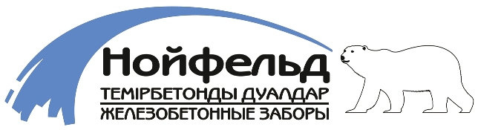ТОО «Нойфельд»
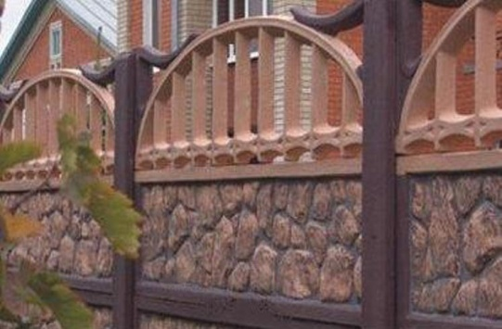Наша компания изготавливает еврозаборы в Караганде с 2001 года. За эти годы мы смогли не просто научиться производить качественные заборы по классическим технологиям, а разработать свои собственные технологии по производству заборов, которые гарантируют надежность и долговечность.
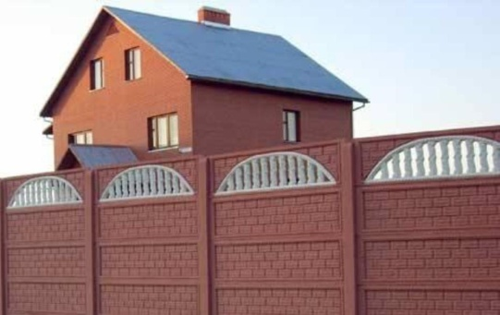В производстве мы руководствуемся полным комплексом тех документации, а также подвергаем полному контролю качества всю нашу продукцию. Все наши изделия соответствуют жестким нормам и стандартам регламентируемым законами Казахстана. Весь товар сертифицирован. В сутки мы производим 80 плит и 80 столбов разного размера.
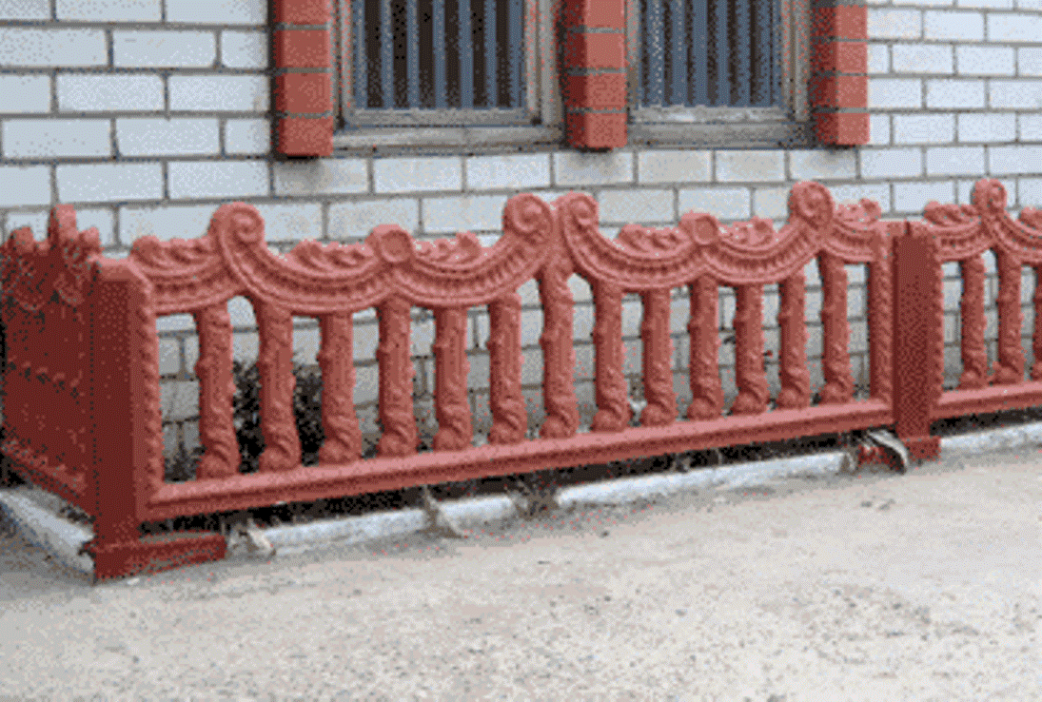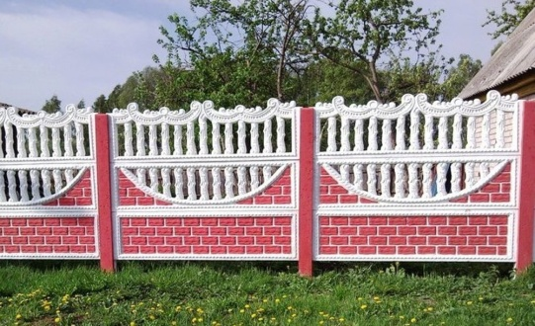Декоративный железобетонный забор - надежное и доступное ограждение. Заборы из железобетона можно применить к любым видам территорий, а также к любой архитектуре зданий. Данное предложение является оптимальным видом ограждения по соотношению качество/цена (частные дома, участки земли, а также другие постройки). Разнообразие дизайна, крепость, доступная цена, возможность установки забора на всех типах грунта - это основные достоинства таких заборов. Декоративный железобетонный забор в народе просто называют еврозабор. Производимые нами заборы имеют солидный вид и высокое качество, а многообразие дизайнов плит наших заборов гарантирует, что Вы найдете то что вам действительно понравиться. Декоративный железобетонный забор изготавливаются из бетона с металлическим каркасом, потому приобретают высокую прочность. Забор состоит из нескольких элементов, потому набирать его высоту можно самостоятельно. Он красив, прост в устройстве, нет необходимости нанимать каменщиков.
Декоративный железобетонный забор представляет собой мощную и современную оградительную конструкцию, которая состоит из ряда опорных столбов и железобетонных панелей, которые устанавливаются наборным способом. Размер плит обычно составляет 2м в длину и 50 см в высоту. Благодаря таким размерам высота забора регулируется и может быть как 0,5м (одна плита) так и 2,0м (четыре плиты). Наиболее популярные еврозаборы высотой 1,5 - 2 метра.
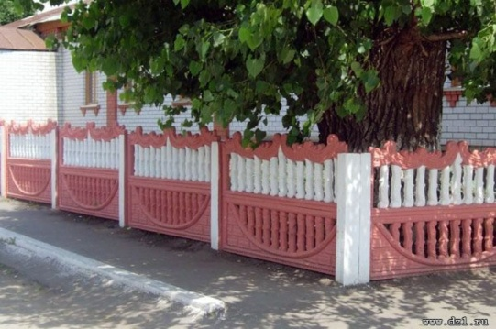Важным вопросом является производство еврозаборов, от которого будет зависеть качество, долговечность, прочностные характеристики ограждений. Метод обычного классического литья не оправдан, поскольку не обеспечивает достижения высокой прочности изделия, секции могут разрушаться под действием мороза, наличия пор в структуре. Технология производства еврозаборов предусматривает использование метода вибролитья, сушку изделий путем пропаривания, в течении 24часов. Это дает преимущества перед технологией изготовления классических бетонных заборов:
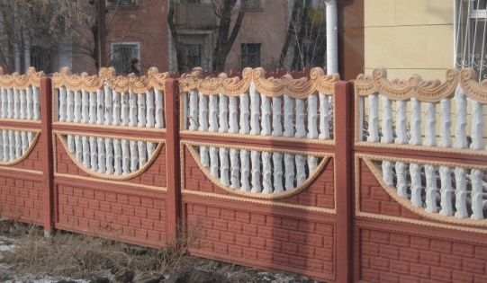Метод вибролитья создает большую плотность материала, увеличит прочность, долговечность, стойкость к морозам
Гарантируется высочайшее качество производимого элемента. Изготовление еврозаборов требует использования таких материалов:
Сварной каркас для армирования панелей
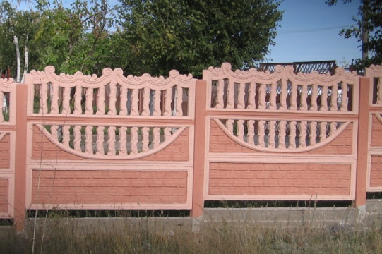Мелкофракционный щебень
Цемент, марка которого не ниже М-400 Д 20
Железобетонные заборы по качеству не уступают каменным заборам или заборам из кирпича, но следует отметить, что цена еврозабора значительно ниже, чем у них. Секционные декоративные заборы надежны, долговечны, а также служат декоративным элементом экстерьера, который украшает и облагораживает Ваш дом или участок.
Легко ли устанавливать Декоративный железобетонный забор ?
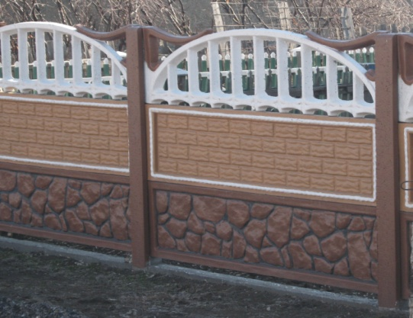Выгодно отличается от остальных вариантов и установка заборов. Главным отличием евро забора от декоративных каменных вариантов является отсутствие необходимости устройства фундамента. Покупая бетонный забор, можно заказать его установку. Цена установки еврозабора будет включать стоимость вспомогательных материалов (щебня, цемента), доставку и оплату труда монтажников. Монтаж забора осуществляется без дорогостоящего фундамента, что положительным образом сказывается на стоимости всего ограждения. Требуется только подготовка ям для бетонных направляющих столбов и их заливка бетоном. Бетонные столбы и плиты монтируются сразу.
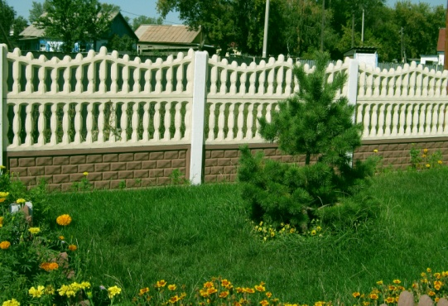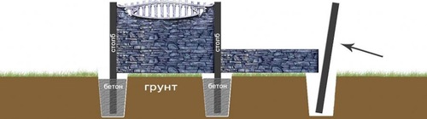
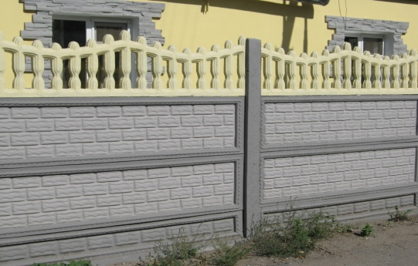Установка заборов процесс не легкий ввиду тяжести плит и столбов, ведь плита качественного забора весит около 70-ти кг!!! А столб весит до 115кг!. Но технологически этот процесс достаточно простой, без применения тяжелой техники, так как по сути забор собирается как обычный детский конструктор. Бригада состоит из 3 -5 человек.
Кроме того, Декоративный железобетонный забор можно покрасить фасадной краской - к примеру, акриловой, либо любой другой, имеющей схожие свойства и характеристики. В качестве тонировки окрашенной поверхности можно использовать практически любой вид красителя.
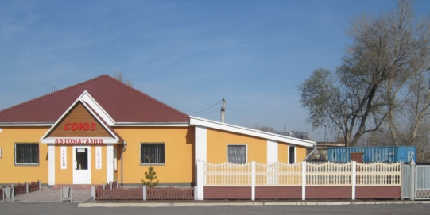Преимущества работы с нами
- Мы производители
- Высокое качество наших заборов
- Любая форма оплаты
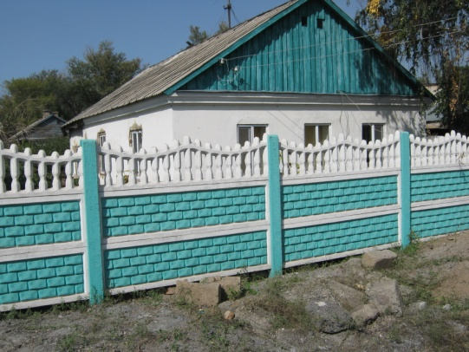- Доступные цены
- Услуги установки заборов
Более подробную информацию о нас, о предлагаемых нами заборах в городе Караганде, а также о том, по каким ценам купить заборы, читайте на страницах сайта.

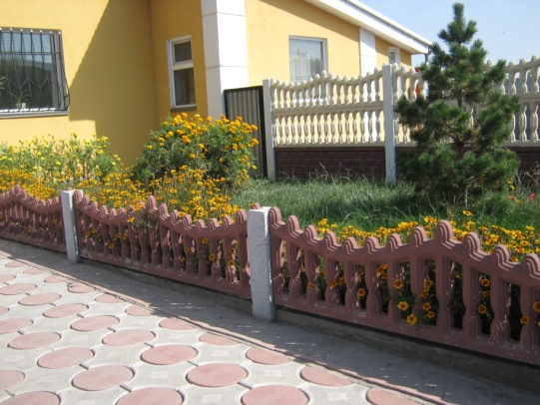г.Караганда, ул. Старогорняцкая 17 (остановка 2 рудник)
тел/факс: 8 (7212) 532366
Моб: 8 701 7427580
e-mail: neufeld@rambler.ru
Веб-сайт: neufeld.24net.kz

Директор: Згурский А.В.

